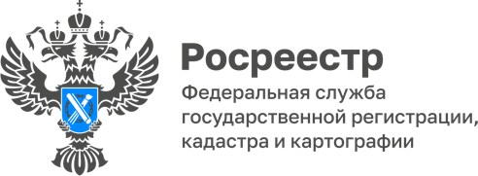
ПРЕСС-РЕЛИЗ
19.07.2022

Пресс-релиз

Эксперты Кадастровой платы расскажут,
как получить сведения о недвижимости

25 июля 2022 года с 13.00 до 16.00 часов жители региона смогут задать вопросы о получении сведений из Единого государственного реестра недвижимости (ЕГРН). Эксперты Кадастровой палаты по Алтайскому краю расскажут, как проверить недвижимость с помощью выписки из ЕГРН и как получить информацию о кадастровой стоимости.
Единый государственный реестр недвижимости (ЕГРН) - это достоверный источник информации об объектах недвижимости на территории Российской Федерации. Он позволяет получить сведения о любом объекте, внесенном в базу данных, - характеристиках объекта, его кадастровой стоимости, зарегистрированных правах, ограничениях, вхождении в охранные зоны и т.д. в первом полугодии 2022 года в Кадастровую палату по Алтайскому краю поступило порядка 1,2 млн. запросов о предоставлении данных из ЕГРН.
«Объем и содержание предоставляемой из ЕГРН информации зависит от выбранной формы выписки. Жители края часто не знают, какая выписка им необходима, как лучше ее запросить, на какие разделы и реквизиты стоит обратить внимание, как узнать о наличии ограничений прав или основания регистрации прав и т.д. Цель предстоящей горячей линии — помочь жителям Алтайского края научиться ориентироваться в вопросах, связанных с получением сведений из ЕГРН. Получение консультации по этим вопросам позволит сэкономить их время и средства», - отметила заместитель директора Кадастровой палаты по Алтайскому краю Тамара Иваненкова.
25 июля 2022 года с 13.00 до 16.00 часов специалисты Кадастровой палаты ответят на вопросы всех заинтересованных граждан:
- Какими способами получить сведения из ЕГРН?
- Как не попасть на уловки мошенников?
- Сколько стоит выписка?
- Какие виды выписок существуют? Как выбрать необходимую?
- Равнозначна ли электронная выписка бумажной?
- Как предъявить электронную выписку в организации и учреждения?
- На какую информацию в выписке необходимо обратить внимание?
- Как узнать об ограничениях, наложенных на недвижимость?
- Как получить сведения о кадастровой стоимости недвижимости?
- и др.
Звонки будут приниматься по телефону 8 (3852) 55-76-59 + короткий добавочный номер: - 7188, 7187.

Материал подготовлен Кадастровой палатой по Алтайскому краю
Контакты для СМИ: тел. 8 (3852) 55-76-59, доб. 7091, 7092,
адрес электронной почты: press@22.kadastr.ru.
Официальная страница в соц. сети: https://vk.com/kadastr22

